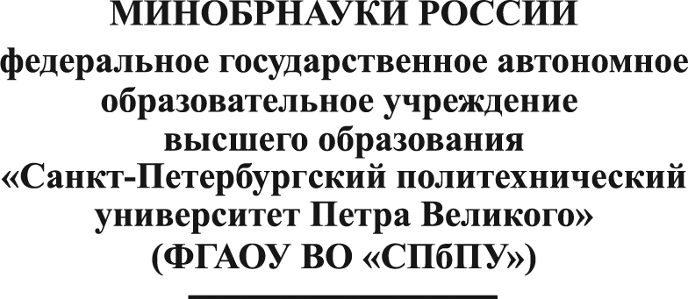 | Директору Департамента экономики и финансов  Виноградовой Е.Б.
подразделение
тел-

СЛУЖЕБНАЯ ЗАПИСКА

дата № _________

Прошу предоставить мне доступ к программе Смета+

ФИО – Иванов Иван Иваныч

Учетная запись – Ivanov_II

Лицевые счета – …..

Руководитель договора _____________ФИО
подпись

